**绘本推荐：怕浪费婆婆**

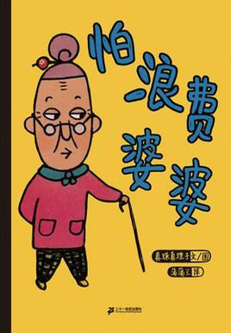

绘本简介：盘子里的剩菜，碗里没吃干净的饭粒儿……等着吧，“太浪费”要来啦！——“剩了这么多，太浪费了！我来吃掉吧！”

怕浪费婆婆每当看见孩子浪费东西，都会唠叨着：“太浪费了！”之后提出神奇的创意：废纸可做成好玩的恐龙纸偶；短短的铅笔头能变成彩虹笔；橘子皮会带来热烘烘的橘子浴……

在滑稽、有趣的故事中，传达勤俭节约的精神和变废为宝的乐趣。